项目说明文档

数据结构课程设计
——家谱管理系统

作 者 姓 名： 孙亦菲
学 号： 2152085
指 导 教 师： 张颖
学院、 专业： 软件学院 软件工程

同济大学
Tongji University

目录
1. 分析 3
1.1背景分析 3
1.2功能分析 3
2. 设计 3
2.1数据结构设计 3
2.2类结构设计 3
2.3类成员与操作设计 4
2.3.1TreeNode类 4
2.3.2 Tree类 4
2.3.3 Genealogy类 5
2.4系统设计 5
3.实现 6
3.1初始化家谱功能的实现 6
3.1.1初始化家谱功能流程图 6
3.1.2初始化家谱功能核心代码 6
3.1.3初始化家谱功能截屏示例 6
3.2 完善家谱功能的实现 6
3.2.1完善家谱功能的流程图 6
3.2.2完善家谱功能核心代码 7
3.2.3完善家谱截屏示例 7
3.3添加家庭成员功能的实现 7
3.3.1添加家庭成员功能的流程图 7
3.3.2添加家庭成员功能的核心代码 7
3.3.3添加家庭成员功能的截屏示例 8
3.4解散家庭功能的实现 8
3.4.1解散家庭功能的流程图 8
3.4.2解散家庭功能的核心代码 8
3.4.3解散家庭功能的截屏示例 8
3.5更改姓名功能的实现 9
3.5.1更改姓名功能的流程图 9
3.5.2更改姓名功能的核心代码 9
3.5.3 更改姓名功能的截屏示例 9
4.测试 9
4.1边界测试 9
4.1.1修改祖先姓名 9
4.1.2解散某人组建的家庭，再为他建立新家庭 9
4.1.3 为某人设置多代子孙，并输出 10
4.2出错测试 10
4.2.1完善家谱时输入添加儿女个数为非正数或输入非法 10
4.2.2 完善家谱时新添加儿女姓名过多 10
4.2.3为没有建立家庭的人添加儿女 10
4.2.4为建立过家庭的人建立家庭 11
4.2.5操作码不存在或输入多个操作码 11

分析

1.1背景分析
家谱是一种以表谱形式，记载一个以血缘关系为主体的家族世袭繁衍和重要任务事迹的特殊图书体裁。家谱是中国特有的文化遗产，是中华民族的三大文献（国史，地志，族谱）之一，属于珍贵的人文资料，对于历史学，民俗学，人口学，社会学和经济学的深入研究，均有其不可替代的独特功能。
传统上，家谱都是用纸张来进行记载的，这种记载方式不仅修改起来比较麻烦，而且还很容易丢失。如果制作一个家谱管理系统，用计算机来进行管理，只需要按操作输入修改信息，计算机就可以自动进行修改，十分便捷。同时家谱保存在计算机中，也较为安全，不易丢失。因此，开发一个基于计算机操作的家谱管理系统是十分有必要的。

1.2功能分析
作为一个家谱管理系统，首先要能够初始化输入家族的祖先，这样才能进行之后的操作。其次，家谱系统还需要能够不断添加新的家庭成员，完善整个家谱。如果出现意外情况，还需要将一些家庭解散掉。最后，家庭内部如果有人改名，也能够满足相应修改。最后，考试报名系统软件还应该确保软件可以正常关闭。
综上所述，该家谱管理系统需要有初始化祖先，完善家谱，添加家庭成员，解散家庭，更改成员姓名，退出系统的功能。

设计

2.1数据结构设计
家谱管理系统的关键操作要求在一个祖先下添加多名子女，解散操作要求目标节点的子孙全部删除。家谱的结构类似于一种树的结构。增加时在一个树枝上加上叶子，删除时将树枝和上面的叶子一起砍掉，因此决定采用树结构来储存家谱。由于每个双亲结点的子女个数不确定，因此使用多叉树数据结构，并采用左子女-右兄弟链表表示法来存储。

2.2类结构设计
首先为实现储存信息和功能操作，提供了自主实现的String类，LinkedQueue类。底层存储结构--左子女-右兄弟二叉链表类，包括两个抽象数据类型--树节点类（TreeNode类）与树类（Tree类）。程序中左子女-右兄弟链表为单向二叉链表，TreeNode类来储存每一位家族成员的姓名，Tree类来将家族成员整合在一起。此外，本系统还设计了Genealogy（家谱）类并提供组建家庭，添加子女，解散家庭，更改姓名的操作，给用户提供与系统交互的接口。为了增强类的封装性，在数据交互时提供了一系列的get和set函数。同时为了使数据结构更加具有泛用性，本系统的LinkedQueue类，TreeNode类与Tree类都设计为了模板类。本系统还能

2.3类成员与操作设计

2.3.1TreeNode类
TreeNode类为左子女-右兄弟链表类的节点类，采用了类模板提高泛用性。提供带参构造函数以及与外接数据交流的get与set函数,维护封装性。类内数据为data数据域以及firstChild长子指针和nextSibiling下个兄弟指针。
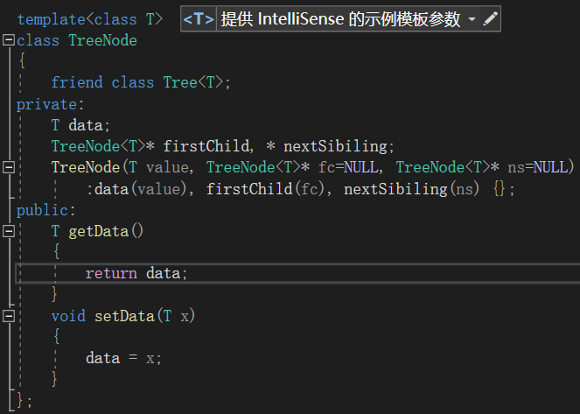

2.3.2 Tree类
Tree类为左子女-右兄弟二叉链表类，采用了类模板提高泛用性。提供了构造函数新建链表，析构函数释放内存，及其他一系列实现顺序表操作的函数。类内数据为根节点指针和当前节点指针。增设current节点是为了在链表中操作方便，如在同一个祖先下插入多个子女，如果每次都要从根结点开始比较，时间复杂度达到O（n^2），而设置current后能减少很多次比较。

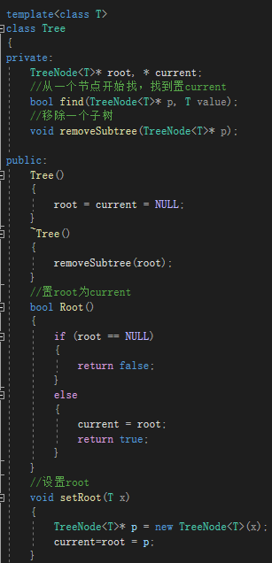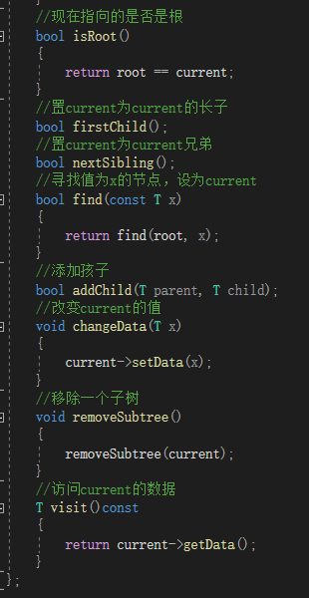

2.3.3 Genealogy类
Genealogy类为家谱管理系统类。对左子女-右兄弟二叉链表类（Tree类）进行封装，丰富了交互提示信息，增强了输入错误、边界错误处理性能。类内数据为一个存储家族信息的二叉链表。
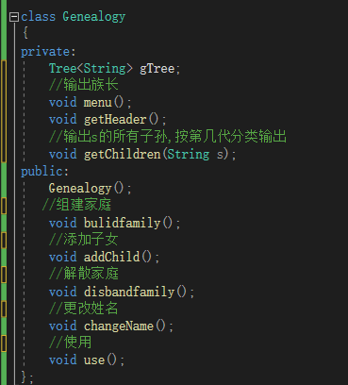

2.4系统设计
系统在首次使用时，通过调用Genealogy类的构造函数函数来完成系统的初始化。先让用户输入祖先姓名，然后再根据用户后续所输入的操作码完成相应的操作。

3.实现
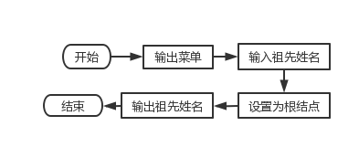

3.1初始化家谱功能的实现

3.1.1初始化家谱功能流程图

3.1.2初始化家谱功能核心代码
- Genealogy类中的menu函数
- Tree类中的serRoot函数
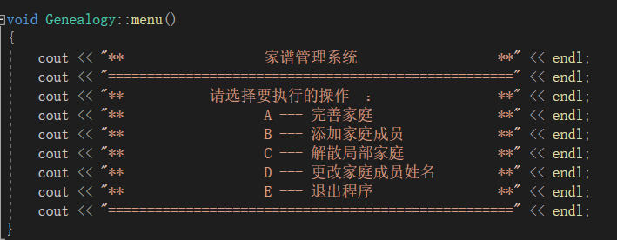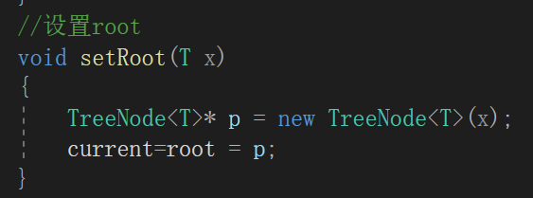

3.1.3初始化家谱功能截屏示例
本示例测试了显示菜单，设置祖先的功能，程序均正确运行。测试结果如下：
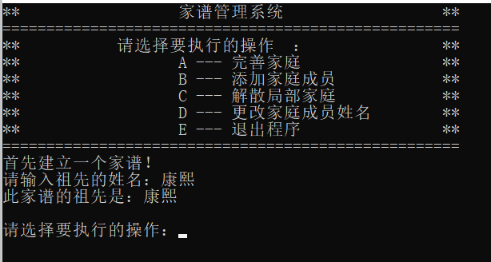

3.2 完善家谱功能的实现
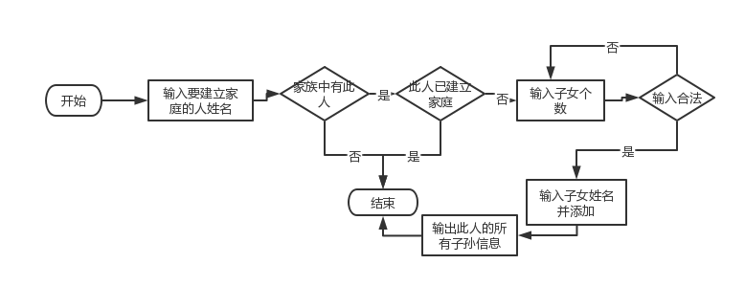

3.2.1完善家谱功能的流程图

3.2.2完善家谱功能核心代码
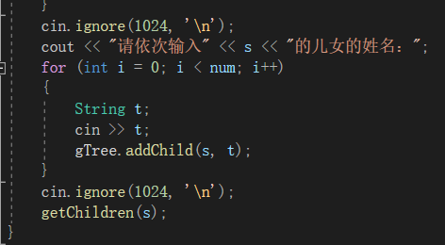
1.Genealogy类中的bulidfamily函数
2.Tree类中的addChild函数
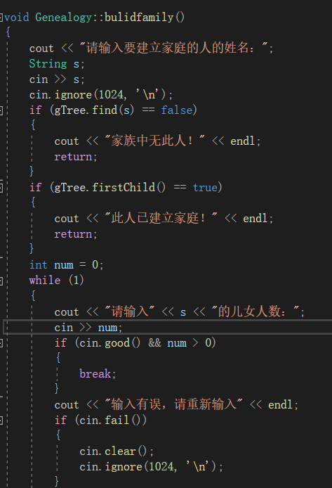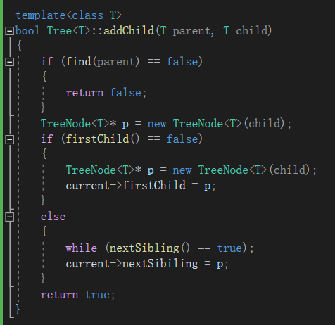

3.2.3完善家谱截屏示例
本示例测试了完善家庭、完善家庭的人不在家族中的情况，程序均正确运行。测试结果如下：
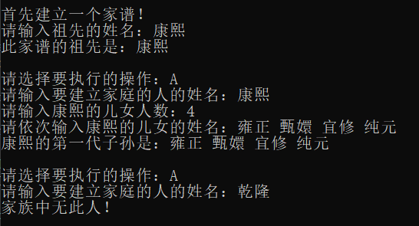

3.3添加家庭成员功能的实现
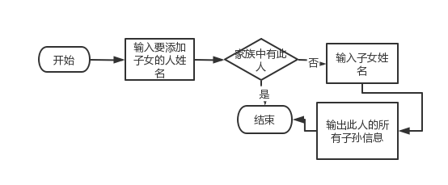

3.3.1添加家庭成员功能的流程图

3.3.2添加家庭成员功能的核心代码
1.Genealogy类中的addChild函数
2.Tree类中的addChild函数（已在3.2.2中展示）
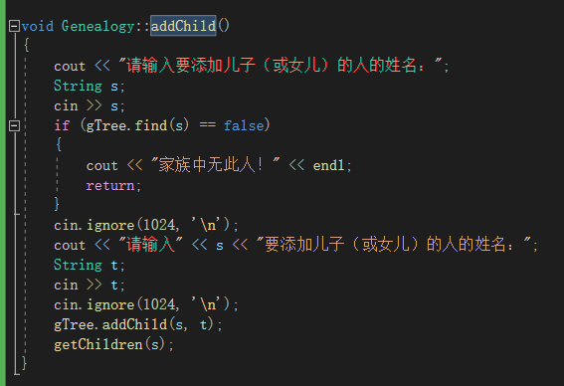

3.3.3添加家庭成员功能的截屏示例
本示例测试了为家族中人添加子女，为不存在在家族中的人添加子女的情况，程序均正确运行。测试结果如下：
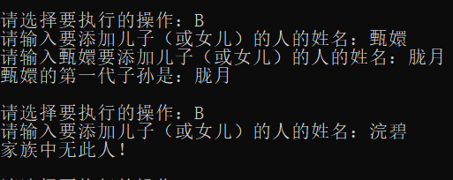

3.4解散家庭功能的实现
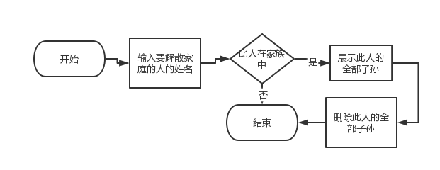

3.4.1解散家庭功能的流程图

3.4.2解散家庭功能的核心代码
1.Genealogy类中的disbandfamily函数
2.Tree类中的removesubTree函数(使用递归和引用指针参数实现)
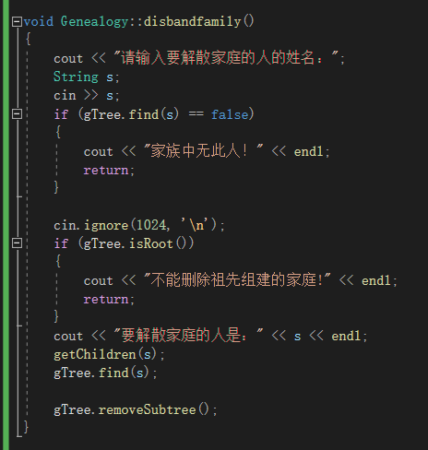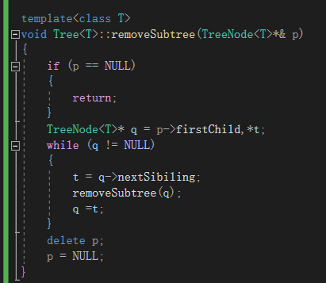

3.4.3解散家庭功能的截屏示例
本示例测试了为家族中人组建家庭后解散家庭，再重新组建家庭的情况，程序均正确运行。测试结果如下：

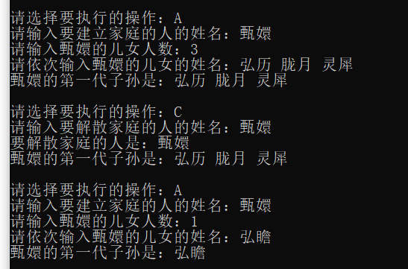

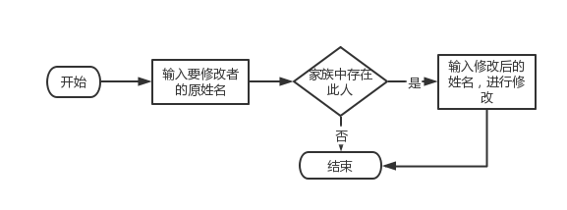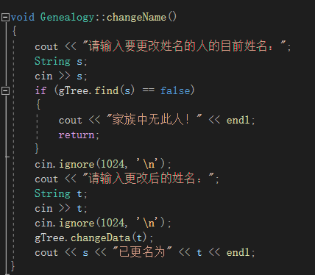

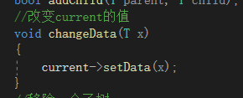

3.5更改姓名功能的实现

3.5.1更改姓名功能的流程图

3.5.2更改姓名功能的核心代码
- Genealogy类中的changeName函数
- Tree类中的chaneData函数

3.5.3 更改姓名功能的截屏示例
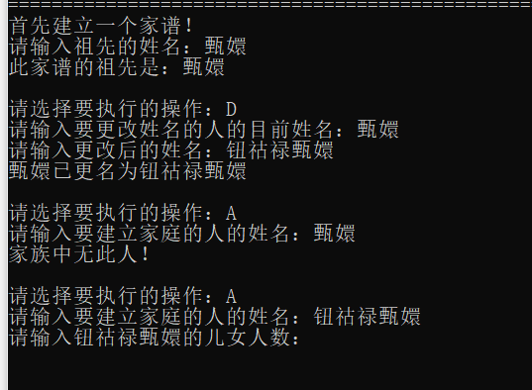

4.测试
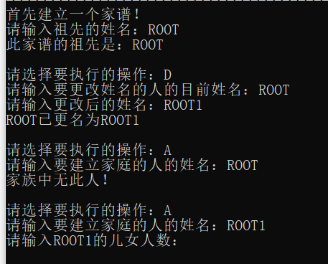

4.1边界测试

4.1.1修改祖先姓名
测试用例：祖先为ROOT，修改为ROOT1后，
建立家庭
预期结果：ROOT搜索不到，ROOT1组建家庭。
实验结果：
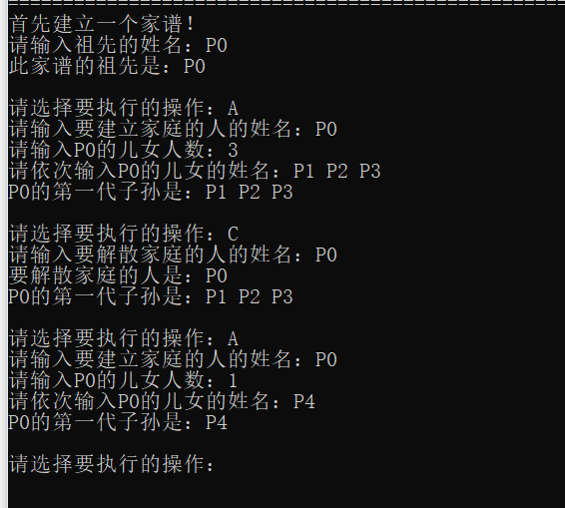

4.1.2解散某人组建的家庭，再为他建立新家庭
测试用例：解散祖先家庭再重新建立。
预期结果：程序正常运行，不崩溃。
实验结果：

4.1.3 为某人设置多代子孙，并输出
测试用例：为祖先设置三代子孙
预期结果：在为祖先添加儿女时，展示多代子孙
实验结果：
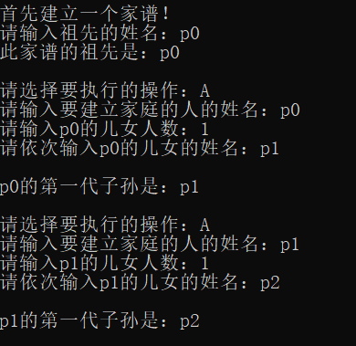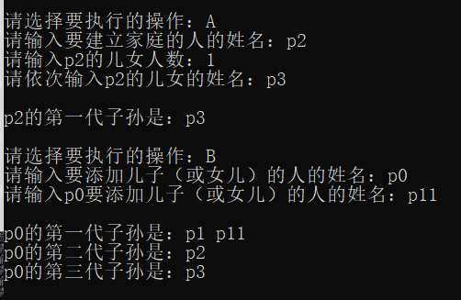

4.2出错测试
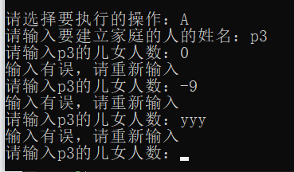

4.2.1完善家谱时输入添加儿女个数为非正数或输入非法
测试用例：输入儿女人数为非正数或者不是数字
预期结果：程序给出提示信息，程序正常运行不崩溃。
实验结果：

4.2.2 完善家谱时新添加儿女姓名过多
测试用例：输入多于子女个数的名字
预期结果：程序正常运行不崩溃，只取需要个数的姓名，
之后的清除，不影响下一次输入。
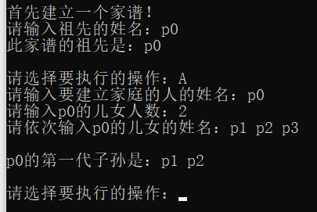
实验结果：

4.2.3为没有建立家庭的人添加儿女
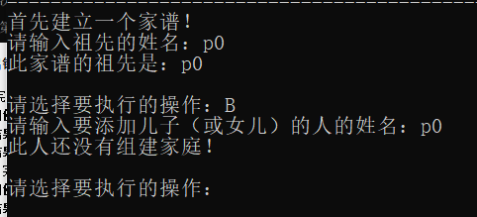
测试用例：某人没有组建家庭，为其添加儿女。
预期结果：程序给出提示信息，
程序正常运行不崩溃。
实验结果：

4.2.4为建立过家庭的人建立家庭
测试用例：某人已建立过家庭，再次为其建立家庭。
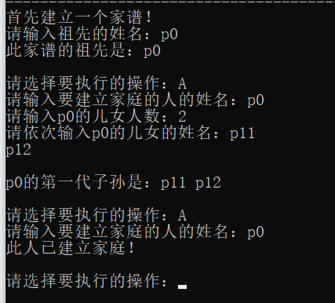
预期结果：程序给出提示信息，程序正常运行不崩溃。
实验结果：

4.2.5操作码不存在或输入多个操作码
测试用例：输入不存在，不合法的操作码或多个操作码
预期结果：前者程序给出提示信息，程序正常运行不崩溃；后者只取一个合法操作码，之后的内容全部从缓冲区清除。
实验结果：
